  - Not:
………………………………….. ORTAOKULU 2024-2025 EĞİTİM- ÖĞRETİM YILI
FEN BİLİMLERİ DERSİ 5. SINIF 1. DÖNEM 2. YAZILI SINAVI

ADI-SOYADI: NO:..……….SINIFI: 5/......
………

- Ay’ın evreleri ile ilgili yapılan etkinlikte gök cisimlerini temsil eden nesneler numaralanarak aşağıda verilmiştir.
Yapılan etkinlikte modellerde Ay’ın hangi evresi gösterilmektedir altındaki boşluğa yazınız. (2 x 5=10 puan)
………………………………………………………………………..  2) Aşağıdaki tabloda beş farklı maddenin Dünya'daki kütle değerleri verilmiştir. Bu maddelerin tablodaki diğer kütle ve ağırlık değerlerini belirleyelim ve belirlediğimiz değerleri ilgili alanlara örnekteki gibi yazalım. (15 X 2 = 30 PUAN) | ………………………………………………………………………..

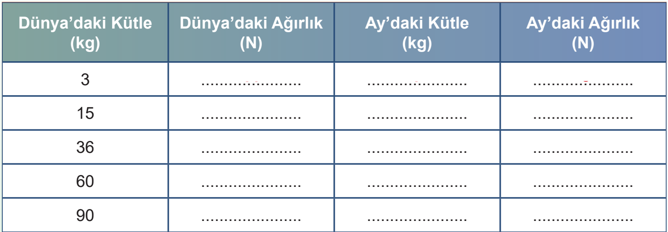

4) Aşağıdaki yaya 6 N kuvvet uygulayan bir cisim asıldığında yay 2 cm uzamaktadır. Buna göre Yaya 12 N kuvvet uygulayan bir cisim asıldığında yayın son boyu kaç cm olur?
(4 puan)

3) Her bir bölmesi 1 N’ı gösteren özdeș dinamometrelerle X, Y, Z cisimleriyle șekildeki gibi ölçümler yapılmıştır.
Buna göre X, Y, Z cisimlerinin dinamometreye uyguladıkları kuvvetleri boş bırakılan kısımlara yazınız. (4 X 3 = 12 puan)

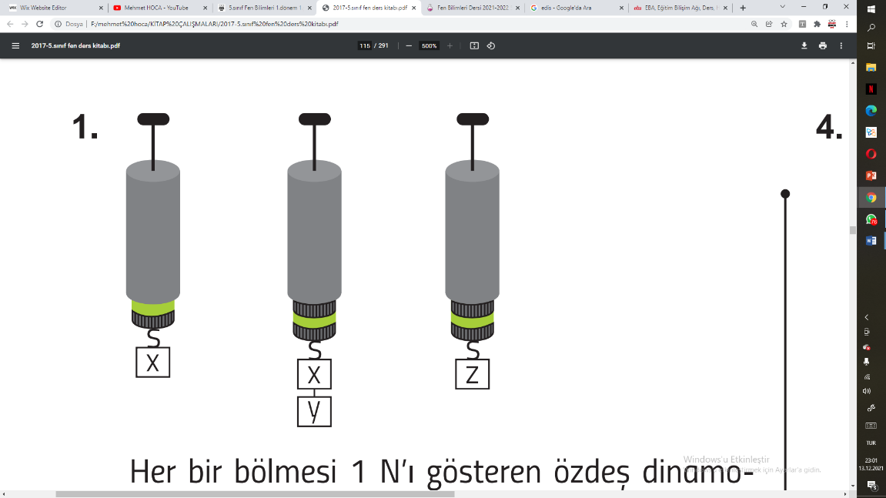  X: ………………………  Y: ………………………  Z: ……………………… | 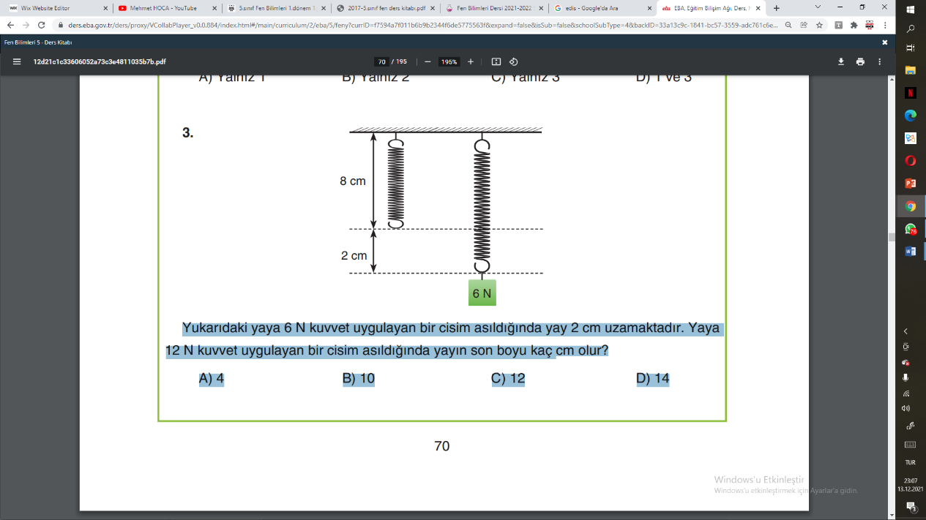

5) Bir cisim; K ve L olarak adlandırılan yüzeyler ile cam yüzeyde özdeş dinamometreler yardımıyla çekilerek hareket ettirilmiştir. Cismin hareketi sırasında dinamometrelerdeki değişim aşağıdaki görselde verilmiştir. Bu maddelerin tablodaki diğer kütle ve ağırlık değerlerini belirleyelim ve belirlediğimiz değerleri ilgili alanlara örnekteki gibi yazalım. (2 X 5 = 10 PUAN)

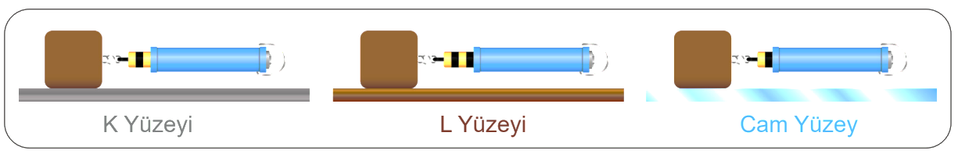
a. Cam yüzey ile K ve L yüzeylerinin cisme uyguladığı sürtünme kuvvetlerini büyükten küçüğe sıralayalım.

.......................................... > .......................................... > ..........................................
b. K ve L yüzeyleri hangi maddelerden yapılmış olabilir? Tahminlerimizi yazalım.

...................................................................................................................................................................................................................................................................................... .................................................................................... …………………….
6) Ahmet yerdeki kutuyu iterken zorlanmaktadır. Buna göre aşağıdaki soruları cevaplayınız. (2 X 5 = 10 PUAN)
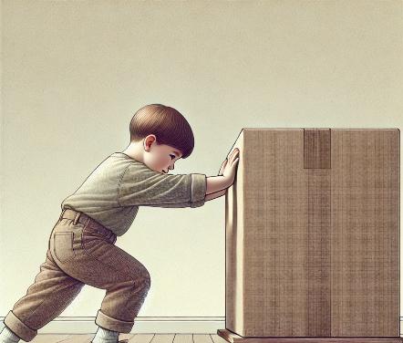
a. Ahmet’in kutuyu iterken zorlanmasına neden olan etkiye ne ad verilir?
..............................................................................................................................

b. Ahmet’in kutuyu daha kolay itebilmesi için neler yapılabilir? Kısaca yazınız.

..................................................................................................................................
..................................................................................................................................
6) Sürtünme ile ilgili günlük hayattan bazı uygulamalar aşağıdaki tabloda numaralanarak verilmiştir. Tabloda verilen harfleri kullanarak aşağıdaki soruları cevaplayalım. (2 X 4 = 8 PUAN)
5) Aşağıdaki şekilde bitki ve hayvan hücrelerinin temel kısımları gösterilmiştir.
Buna göre şekilde boş bırakılan kısımların isimlerini yazınız.
(3 x 2 =6 puan)

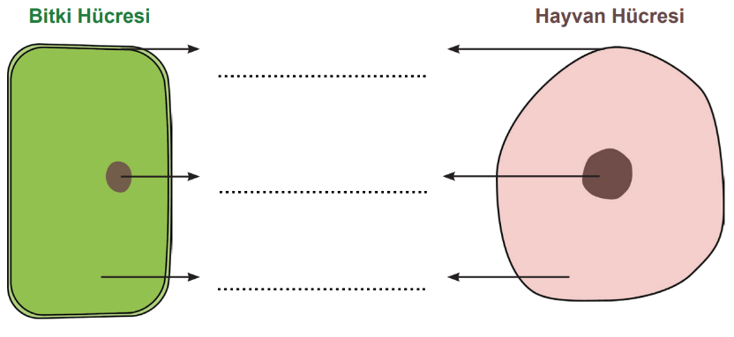
1 | Bisiklet zincirinin yağlanması | 2 | Merdivenlere kaydırmaz bant yapıştırılması | 3 | Haltercilerin ellerine pudra sürmesi
4 | Valizlere tekerlek takılması | 5 | Gemilerin ön kısmının “V” şeklinde tasarlanması | 6 | Yarış arabalarının uç kısımlarının sivri tasarlanması
                - Hangileri sürtünme kuvvetini artırmaya yöneliktir?
Numaralarını yazınız. …………………………………………..
b) Hangileri sürtünme kuvvetini azaltmaya yöneliktir? Numaralarını yazınız. …………………………………………..
6) Aşağıda bazı kavramlar ve görselleri verilmiştir. Bu kavramları en basit birimden başlayarak en karmaşık yapıya doğru aşağıdaki kutulara yazarak sıralayalım. (5 X 2 = 10 PUAN)

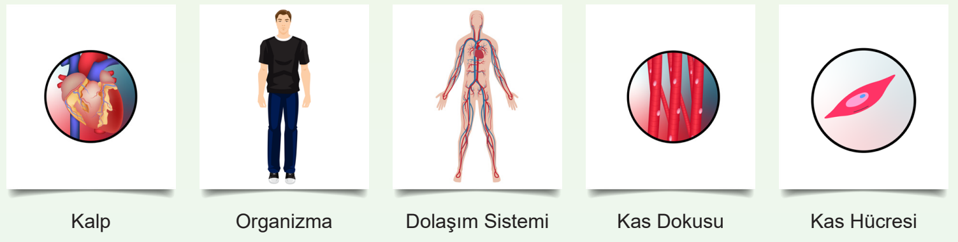


CEVAP ANAHTARI

- YENİ AY / DOLUNAY
- 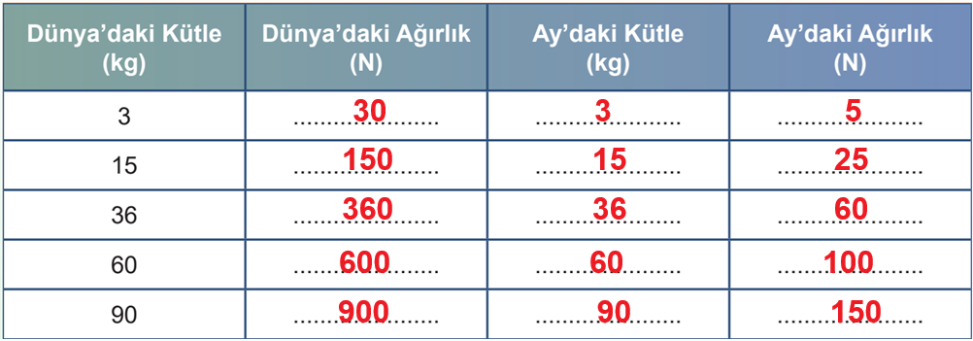

- X: 2N Y: 1N Z: 3N

- 12 CM

- a. L > K > CAM YÜZEY b. K mermer, L tahta

- a. Sürtünme kuvveti b. Altına tekerlek takmak, yüzeyi kayganlaştırmak, kutuyu hafifletmek

- 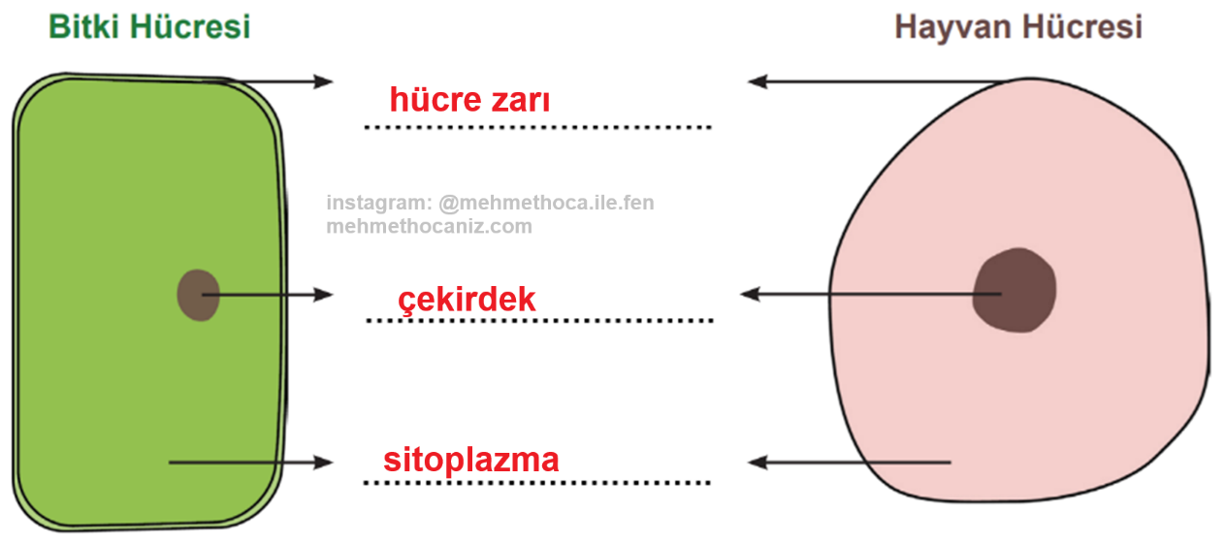

- a. 2 ve 3 b. 1, 4, 5 ve 6

